第一次上机实验报告

**学号**：202030310186 **姓名**：申一帆 **班级**：自动2002

1. **实验目的**

熟悉VS2017的集成开发环境

学会使用VS2017编辑、编译、连接和运行C++程序的方法

初步了解C++源程序的基本结构，学会使用简单的输入输出操作

1. **实验内容**

编辑、编译、连接和运行属于自己的helloworld程序；

编译部分程序，改正所出现的错误信息，并写出输出结果。

1. **实验程序结果**
2. **实验一**

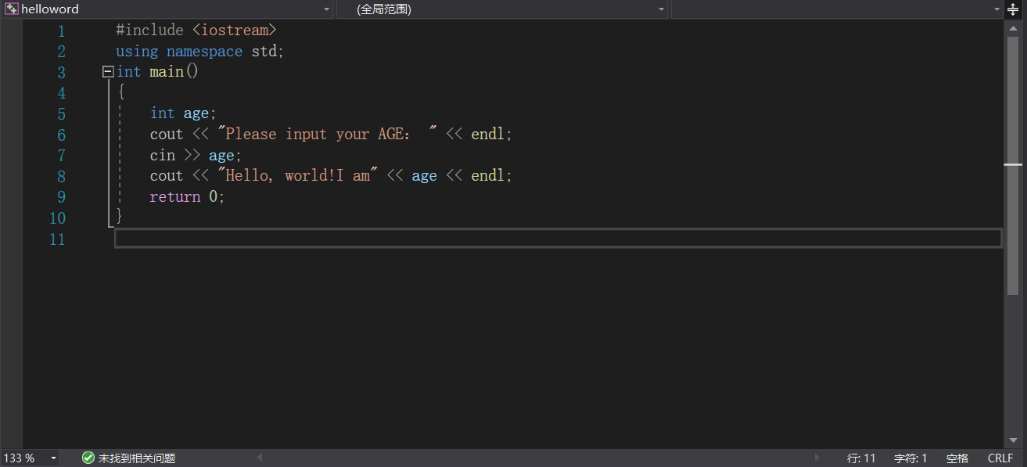

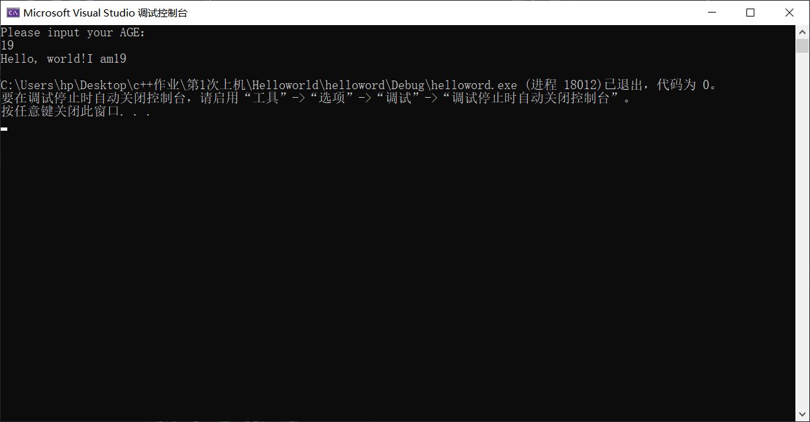

1. **实验二**

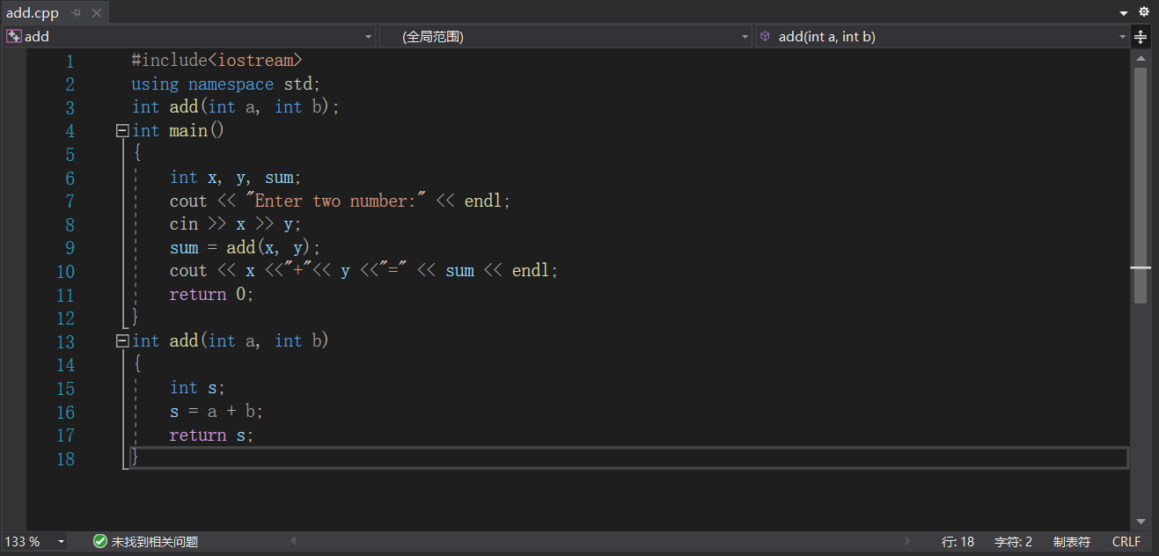

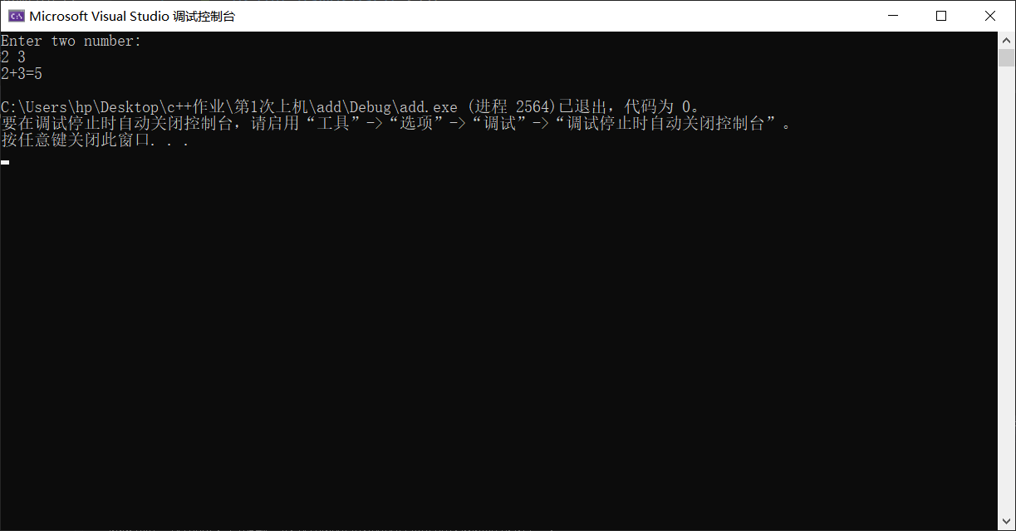

1. **实验心得**

C++是兼容C语言面向过程和面向对象的编译语言，其涉及程序设计思想、方法、语法、算法等诸多方面，它的理论性、综合性和实践性都优于C语言，让人感到很难学，学不懂具有可能半途而废。通过跟随老师的脚步，我了解到C++是兼容C的面向过程和面向对象的程序设计语言。其中，面向对象程序设计方法是以对象为模板的结构化程序设计方法，是对结构化程序设计方法的继承和发展。最开始的课程相对比较简单，因为对C语言和Python语言有了一定的了解，对于C++的初步学习也相对较为轻松，但还是要从最基础的"Hello World"开始编写到一些稍复杂的程序，在上机实践中不断摸索提升，将理论与实践相结合。

Copyright ©2021-2099 YiFanShen. All rights reserved